Электродинамика 2015
СОДЕРЖАНИЕ ТЕОРИИ
№ | Тема
1 | Электрический заряд
2 | Электризация тел
3 | Закон Кулона
4 | Диэлектрическая проницаемость среды
5 | Электрическое поле
6 | Силовые линии напряженности электрического поля  Свойства силовых линий
7 | Принцип суперпозиции полей
8 | Потенциал
9 | Потенциал заряженного проводника
10 | Эквипотенциальные поверхности
11 | Проводниками, диэлектрики
12 | Электрическая емкость конденсатора
13 | Конденсатор
14 | Электроемкость плоского конденсатора
15 | Потенциальная энергия плоского конденсатора
16 | Соединение конденсаторов
17 | Электрический ток
18 | Сила тока
19 | Напряжение
20 | Закон Ома для участка цепи
21 | Электрическое сопротивление
22 | Реостат
23 | Электродвижущая сила
24 | Закон Ома для полной цепи
25 | Соединение проводников
26 | Мощность, работа, Закон Джоуля-Ленца
27 | Магнитное поле
28 | Линии магнитного поля, или линии магнитной индукции
29 | Правило буравчика
30 | Правой руки
31 | Сила Ампера
32 | Правило левой руки
33 | Закон Ампера
34 | Сила Лоренца
35 | Движение частицы в магнитном поле
36 | Опыт Эрстеда
37 | Взаимодействие параллельных токов
38 | Опыты Фарадея
39 | Явление электромагнитной индукции
40 | Магнитный поток
41 | Закон электромагнитной индукции Фарадея
42 | Правило Ленца
43 | Энергия магнитного поля
44 | Электромагнитные колебания
45 | Колебательный контур
46 | Свободные электромагнитные колебания
47 | Формула Томпсона
48 | Закон сохранения энергии для колебательного контура
49 | Вынужденные электромагнитные колебания
50 | Резонанс
51 | Гармонические электромагнитные колебания
52 | Переменный ток
53 | Трансформатор
54 | Электромагнитное поле, свойства электромагнитных полей
55 | Закон прямолинейного распространения света
56 | Закон отражения света
57 | Построение изображений в плоском зеркале
58 | Закон преломления света
59 | Следствия закона преломления света
60 | Принцип обратимости световых лучей
61 | Полное внутреннее отражение
62 | Линза
63 | Оптическая сила линзы
64 | Формула тонкой линзы
65 | Характеристики линз
66 | Построение изображений в линзах
67 | Интерференция света  - Когерентные источники света  - Условие максимума  - Условие минимума  - Интерференционная картина  - Интерференция на тонкой пленке  - Кольца Ньютона  - Просветление оптики
68 | Дифракция света
69 | Опыт Юнга
70 | Дифракционная решетка
71 | Дисперсия света
72 | Монохроматический свет
73 | Нормальная дисперсия
74 | Аномальная дисперсия

Обозначе-ние  задания в  работе | Проверяемые элементы  содержания | Коды элементов  содержания  по кодификатору  элементов  содержания
13 | Электризация тел  Проводники и диэлектрики в электрическом поле  Явление электромагнитной индукции  Интерференция света  Дифракция  Дисперсия света(объяснение явлений) | 3.1.1, 3.1.7, 3.1.8,  3.4.2, 3.6.10–3.6.12
14 | Принцип суперпозиции электрических полей Магнитное поле проводника с током  Сила Ампера  Сила Лоренца  Правило Ленца (определение направления) | 3.1.5, 3.3.1, 3.3.2–  3.3.4, 3.4.5
15 | Закон Кулона  Закон Ома для участка цепи  Последовательное и параллельное соединение проводников  Работа и мощность тока, закон Джоуля–Ленца | 3.1.2, 3.2.3, 3.2.4,  3.2.7–3.2.9
16 | Закон электромагнитной индукции Фарадея  Колебательный контур  Законы отражения и преломления света  Ход лучей в линзе | 3.4.3, 3.5.1, 3.6.2,  3.6.3, 3.6.4,  3.6.6–3.6.8
17 | Электродинамика (изменение физических  величин в процессах) | 3.1–3.6
18 | Электродинамика(установление  соответствия между графиками и  физическими величинами; между  физическими величинами и единицами  измерения, формулами) | 3.1–3.6
23 | Механика– квантовая физика (методы научного познания: измерения с учетом  абсолютной погрешности, выбор установки для проведения опыта по заданной гипотезе, построение графика по заданным точкам с учетом абсолютных погрешностей измерений) | 1.1–5.3
24 | Механика– квантовая физика (методы  научного познания: интерпретация  результатов опытов) | 1.1–5.3
26 | Молекулярная физика, электродинамика  (расчетная задача) | 2.1, 2.2
27 | Электродинамика, квантовая физика (расчетная задача) | 3.1–3.6  5.1–5.3
28 | Механика– квантовая физика (качественная задача) | 3.1–3.6
30 | Электродинамика(расчетная задача) | 3.1–3.6
31 | Электродинамика, квантовая физика (расчетная задача) | 3.1–3.6  5.1–5.3

Теория
Электризация представляет собой процесс, в результате которого тело приобретает электрический заряд.
Электрический заряд - определяет способность тел участвовать в электромагнитных взаимодействиях. В природе существует два рода электрических зарядов, которые условно назвали положительными и отрицательными. Одноименные заряды отталкиваются, а разноименные притягиваются. (рис. 1)
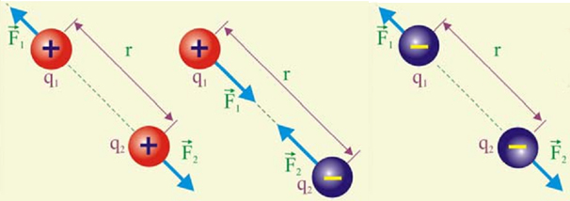
Рис. 1 Взаимодействие электрических зарядов
Электризация тел – процесс перераспределения электрических зарядов, входящих в состав тела. При электризации не происходит возникновения новых зарядов, а имеет место их перераспределение между телами или разными частями одного и того же тела равномерно. При этом, безусловно, справедлив закон сохранения заряда - в замкнутой системе алгебраическая сумма зарядов всех частиц остается неизменной:
$$q_{1}+q_{2}+…+q_{n}=const$$ | Закон сохранения электрического заряда
Виды электризации тел:
- Электризация за счёт электропроводности происходит при контакте двух проводников с различными зарядами. Так, например, при контакте заряженного и нейтрального тела происходит частичное перераспределение свободных электронов между телами. Если заряженное тело несло отрицательный заряд, то электроны частично мигрируют на незаряженное тело, если заряженное тело имело первоначально положительный заряд, то на него прейдёт часть электронов с незаряженного тела таким образом, что электрический заряд на обоих проводниках станет равным;
- Электризация трением возникает при механическом контакте перемещающихся друг относительно друга нейтральных тел, когда электроны одного тела переходят на другое. В результате электризации трением тела получают одинаковые по модулю и противоположные по знаку электрические заряды. Электризация трением является причиной возникновения, так называемого, «статического электричества», разряды которого наблюдаются при расчёсывании в темноте сухих волос.
- Электризация через влияние происходит за счёт индуцирования (наведения) электрического заряда полем. Если к нейтральному проводнику поднести заряженное тело(без прямого контакта) то свободные заряды нейтрального проводника придут под действием поля в движение и в одном конце тела появится избыток электронов, а в другом их недостаток. Разрезав в целом электрически нейтральное тело, можно получить два разноимённо заряженных тела.

Закон Кулона
Закон Кулона – сила взаимодействия двух точечных неподвижных зарядов прямо пропорциональна произведению их модулей и обратно пропорциональна квадрату расстояния между ними.
Сила Кулона направлена вдоль прямой, соединяющей взаимодействующие заряды. Если на данный заряд действует несколько других зарядов, то равнодействующая сила $\vec{F_{р}}$, действующая на заряд q, равна векторной сумме сил, действующих на него со стороны каждого из других зарядов в отдельности (рис.2).
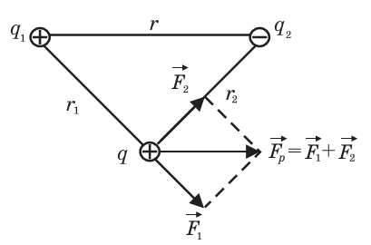
Рис. 2 Равнодействующая сила $\vec{F_{р}}$, действующая на заряд q
$$\vec{F}=k\frac{\left|q_{1}\right|∙\left|q_{2}\right|}{r^{2}}$$ | Закон Кулона | q - электрический заряд (Кл, Кулон)  $\vec{F}$ – сила кулоновского взаимодействия (Н, Ньютон)  r – расстояние между электрическими зарядами, (м)  $ε_{0}=8,85∙{10}^{-12}Ф/м^{2}$ -электрическая постоянная  $k=9∙{10}^{9}Н∙м^{2}/{Кл}^{2}$- коэффициент пропорциональности в законе Кулона$$k=\frac{1}{4πεε_{0}}$$  $ε$ – диэлектрическая проницаемость среды
$ε$ – диэлектрическая проницаемость среды – табличная величина, показывающая, во сколько раз электрическое взаимодействие в среде уменьшается по сравнению с вакуумом. $ε$ в вакууме равно 1. При перемещении электрических зарядов в другую среду с диэлектрической проницаемостью сила кулоновского взаимодействия между зарядами уменьшается $ε$ в раз.

Напряженность электрического поля
Электрическим полем называется часть пространства, в котором проявляются электрические силы. Согласно идее Фарадея электрические заряды не действуют друг на друга. Каждый электрический заряд создает в окружающем пространстве электрическое поле. Поле одного заряда действует на другой заряд и наоборот. По мере удаления от заряда поле ослабевает. Итак, природа электрического поля состоит в следующем:
- Электрическое поле материально, оно существует независимо от нашего сознания.
- Возникает вокруг зарядов и обнаруживается по действию на пробный заряд
- Непрерывно распределено в пространстве
- Ослабевает по мере удаления от заряда
- Скорость распространения электрического поля в вакууме равна скорости света с=3∙10⁸м/с
Силовой характеристикой электрического поля является его напряженность Е (В/м, Вольт/метр).
Напряженность — векторная величина. Вектор напряженности сонаправлен с вектором силы, действующей на положительный пробный заряд, внесенный в данную точку электрического поля. Если заряд-источник положительный, то вектор напряженности
«отворачивается» от него (рис. 3, а), а если отрицательный, — то «поворачивается» к нему (рис. 3, б).
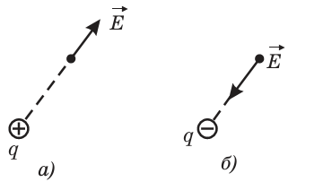
Рис. 3 Направление вектора напряженности
$$\vec{E}=k\frac{\left|q\right|}{r^{2}}=\frac{\vec{F}}{q}=\frac{U}{∆d}=\frac{φ_{1}-φ_{2}}{∆d}$$ | Напряженность поля |  | q - электрический заряд (Кл, Кулон)  ${\vec{E}}_{1}$ – напряженность (В/м)  $\vec{F}$ – сила кулоновского взаимодействия (Н, Ньютон)  $φ$, U – потенциал, разность потенциалов (В, Вольт)  r – расстояние между электрическими зарядами, (м)
Силовые линии напряженности электрического поля – непрерывные линии, касательные к которым в каждой точке, через которые они проходят, совпадают с вектором напряженности.
Свойства силовых линий:
- не замкнуты;
- не пересекаются;
- непрерывны;
- направление совпадает с направлением вектора напряжённости;
- начало на + q или в бесконечности, конец на – q или в бесконечности;
- гуще вблизи зарядов (где больше напряжённость).
- перпендикулярны поверхности проводника

Картины силовых линий электростатического поля
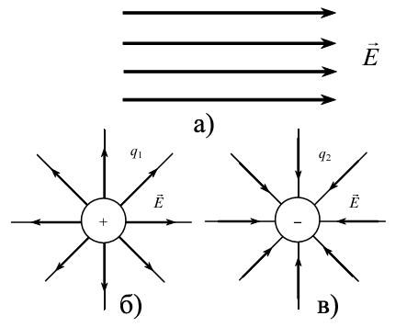
Рис. 4 Картины силовых линий электростатического поля
Рис.4 а) Картина силовых линий однородного электрического поля
Рис.4 б) Картина силовых линий положительного точечного заряда
Рис.4 в) Картина силовых линий отрицательного точечного заряда

Поле равномерно заряженной сферы.
(R – радиус сферы; r – расстояние от центра сферы до точки поля)
 | модуль напряжённости
внутри сферы  (r < R) | Е = 0
на поверхности сферы (r = R) | Е = k∙
вне сферы  (r > R) | Е = k∙ = k∙,  где а – расстояние от поверхности шара до точки поля

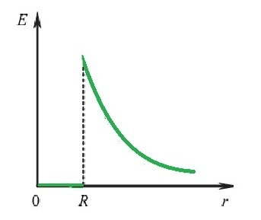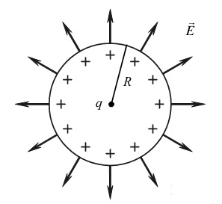
Рис. 5 Напряженность электрического поля проводящей сферы или шара

Принцип суперпозиции полей - если в данной точке пространства различные заряды создают электрические поля напряженности, которых , , … и т.д., то результирующая напряженность поля в этой точке равна векторной сумме напряжённостей отдельных полей.

$${\vec{E}}_{1}+{\vec{E}}_{2}+…+{\vec{E}}_{n}=const$$ |  | Принцип суперпозиции полей
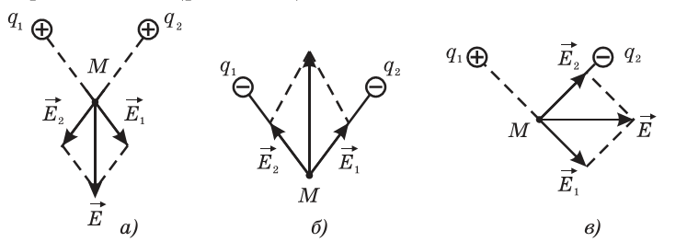
Рис. 6 Принцип суперпозиции полей:
а) двух положительных зарядов
б) двух отрицательных зарядов
в) положительного и отрицательного зарядов
Потенциал электрического поля
Потенциал $φ$ (В, Вольт)— скалярная алгебраическая величина, численно равная работе, которую совершают сторонние силы поля при перемещении единичного положительного заряда из данной точки в бесконечность. Он может быть положительным и отрицательным. Условились считать потенциал поля, созданного положительными зарядами-источниками, положительным, а потенциал поля, созданного отрицательными зарядами-источниками, отрицательным.
Единица потенциала в СИ — вольт (В).
Потенциал поля точечного заряда в данной точке поля прямо пропорционален модулю этого заряда, обратно пропорционален расстоянию от этой точки до заряда и зависит от
среды, в которой находится заряд:
$$φ= k\frac{\left|q\right|}{r}=\vec{E}∆d$$ | Потенциал точечного заряда | $φ$, U – потенциал, разность потенциалов (В, Вольт)  q - электрический заряд (Кл, Кулон)  $A_{ст}$, работа сторонних сил по перемещению электрического заряда (Дж, Джоуль)  ${\vec{E}}_{1}$ – напряженность (В/м)  $\vec{F}$ – сила кулоновского взаимодействия (Н, Ньютон)  r – расстояние между электрическими зарядами, (м)
$$φ_{1}-φ_{2}=U=\frac{A_{ст}}{q}$$ | Разность потенциалов
Важно помнить, что потенциал заряженного проводника — полого или сплошного, все равно — в любой точке внутри него такой же, как и в любой точке на его поверхности.
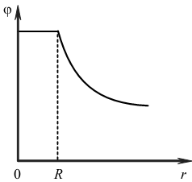
Рис. 7 Потенциал электрического поля проводящей сферы или шара

Эквипотенциальные поверхности - поверхности, все точки которых имеют одинаковый потенциал. Они равноудалены от заряженных тел и обычно повторяют их форму. Эквипотенциальные поверхности перпендикулярны силовым линиям.

Проводники и диэлектрики в электрическом поле
Проводниками называются тела, по которым электрические заряды перемещаются свободно. К ним в первую очередь относятся металлы.
В металлах носителями зарядов являются свободные электроны,
в электролитах — положительные и отрицательные ионы,
в полупроводниках — электроны и дырки,
в газах — положительные ионы и электроны,
в вакууме – электроны.
Внутри проводника, помещенного во внешнее электрическое поле, электростатическое поле отсутствует
Диэлектрики – вещества. Относительно плохо проводящие ток (по сравнению с проводниками)
В диэлектриках все электроны связаны, т.е. принадлежат отдельным атомам, и электрическое поле не отрывает их, а лишь слегка смещает, т.е. поляризует. Поэтому внутри диэлектрика может существовать электрическое поле; диэлектрик оказывает на электрическое поле определенное влияние.
Диэлектрики делятся на полярные (центры распределения положительных и отрицательных зарядов не совпадают) и неполярные (центры распределения положительных и отрицательных зарядов совпадают).
Электрическая емкость конденсатора С (Ф, Фарад) – называют численную величину заряда, которую нужно сообщить проводнику, чтобы изменить его потенциал на единицу.
$$С=\frac{q}{U}$$ |  | Электроемкость |  | q - электрический заряд (Кл, Кулон)  С – Электроемкость (Ф, Фарад)  d – расстояние (м, метр)
Конденсатор – это два проводника, разделенных слоем диэлектрика, который служит для накопления заряда.
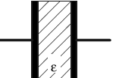
Рис. 8 Конденсатор
Плоский конденсатор - система двух разноименно заряженных пластин.
$$C=\frac{εε_{0}S}{d}$$ | Электроемкость плоского конденсатора |  | С – Электроемкость (Ф, Фарад)  d – расстояние (м, метр)  S – площадь обкладок конденсатора (м²)  r – расстояние между электрическими зарядами, (м)  $ε_{0}=8,85∙{10}^{-12}Ф/м^{2}$ -электрическая постоянная  $ε$ – диэлектрическая проницаемость среды
$$W=\frac{q^{2}}{2C}=\frac{CU^{2}}{2}=\frac{qU}{2}$$ | Потенциальная энергия плоского конденсатора
Соединение конденсаторов
 | Последовательное соединение | Параллельное соединение
Схема
Напряжение | $$U_{общ}=U_{1}+U_{2}+...+U_{n}$$ | $$U_{общ}=U_{1}=U_{2}=...=U_{n}$$
Заряд | $$q_{общ}=q_{1}=q_{2}=...=q_{n}$$ | $$q_{общ}=q_{1}+q_{2}+...+q_{n}$$
Электроемкость | $$\frac{1}{C_{общ}}=\frac{1}{C_{1}}+\frac{1}{C_{2}}+...+\frac{1}{C_{n}}$$ | $$C_{общ}=C_{1}+C_{2}+...+C_{n}$$

Электрический ток
Электрический ток — это направленное движение заряженных частиц, при котором происходит перенос заряда из одних областей пространства в другие.
- Электрический ток может возникать в самых различных средах: твёрдых телах, жидкостях, газах. Порой и среды никакой не нужно — ток может существовать даже в вакууме!
- Направлением тока принято считать направление движения положительных зарядов. Попросту говоря, по соглашению ток течёт от «плюса» к «минусу»
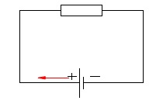
Рис. 9 Направление тока в цепи.

- По графику зависимости I(t) можно вычислить заряд, прошедший по цепи за интервал времени от t=t₁ до t=t_{2.} Он численно равен площади фигуры, ограниченной графиком функции I(t) , осью t и вертикальными прямыми t=t₁ и t=t_{2.}
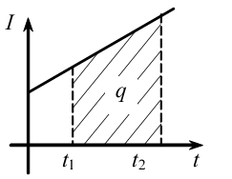
Рис. 10 График зависимости I(t)
- Если сила тока и его направленность не меняются со временем, то он называется постоянным током. Для постоянного тока:

$$I=\frac{q}{t}$$ | Сила тока | I – сила тока (А, Ампер)  t – время (с, секунда)  q – электрический заряд (Кл, Кулон)
АМПЕРМЕТР – прибор для измерения силы электрического тока.

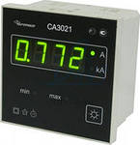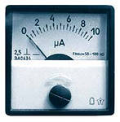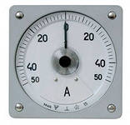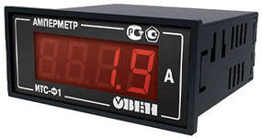
Рис. 11 Амперметры
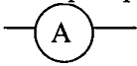
Рис. 12 Схематическое изображение амперметра

Напряжение. Закон Ома
Напряжение – (U) равно отношению работы электрического поля по перемещению заряда к величине перемещаемого заряда на участке цепи.
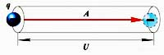
Рис. 13 Напряжение
$$U=\frac{A}{q}$$ |  | Напряжение |  | q – электрический заряд (Кл, Кулон)  U – напряжение (В, Вольт)  А - работа (Дж, Джоуль)
- 1 Вольт равен электрическому напряжению на участке цепи, где при протекании заряда,
равного 1 Кл, совершается работа, равная 1 Дж:
1 В = 1 Дж/1 Кл.
- ВОЛЬТМЕТР - прибор для измерения электродвижущей силы и напряжения в электрической цепи.

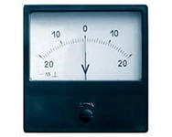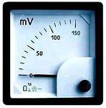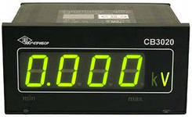
Рис. 14 Вольтметры
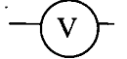
Рис. 15 Схематическое изображение вольтметра

Закон Ома для участка цепи - сила тока на участке цепи прямо пропорциональна напряжению на этом участке и обратно пропорциональна сопротивлению участка.
Закон Ома оказался справедливым не только для металлов, но и для растворов электролитов.
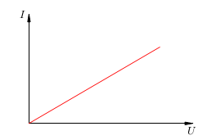
Рис. 16 Вольт-амперная характеристика металлического проводника

$$I=\frac{U}{R}$$ | Закон Ома |  | I – сила тока (А, Ампер)  U – напряжение (В, Вольт)  R – сопротивление (Ом)
Электрическое сопротивление. Закон Ома для полной цепи.
Электрическое сопротивление R (Ом) – металлов характеризует тормозящее действие положительных ионов кристаллической решетки на движение свободных электронов:
Проводник, обладающий сопротивлением R называется резистором и изображается следующим образом:
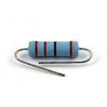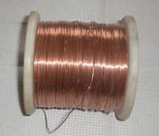
Рис.17 Резисторы
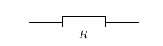
Рис.18 Схематическое изображение резистора
Реоста́т (потенциометр) служащих для регулировки и получения требуемой величины сопротивления. Как правило, состоит из проводящего элемента с устройством регулирования электрического сопротивления. Изменение сопротивления может осуществляться как плавно, так и ступенчато.
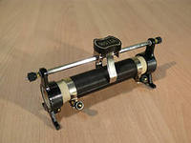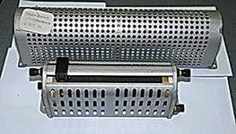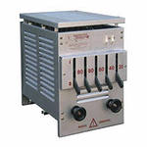
Рис.19 Реостаты
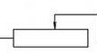
Рис.20 Схематическое изображение реостата
$$R=\frac{ρl}{S}$$ | Сопротивление |  | R – сопротивление (Ом)  $ρ$ – удельное сопротивление проводника (Ом∙м)  l – длина проводника (м, метр)  S – площадь поперечного сечения проводника (м2)
Полная цепь содержит источник тока. Для его функционирования необходима сторонняя сила - сила любой природы (кроме электрической), которая разделяет заряды внутри источника тока. Сторонние силы бывают механические, магнитные, химические, световые, тепловые.
Электродвижущая сила ξ (В) характеризует работу сторонних сил по перемещению зарядов внутри проводника:
$$ξ=\frac{A_{ст}}{q}$$
Закон Ома для полной цепи:

$$I=\frac{ε}{R+r}$$ |  | Закон Ома для полной цепи |  | I – сила тока (А, Ампер)  U – напряжение (В, Вольт)  R – сопротивление (Ом)  $ε$ – ЭДС (В, Вольт)  r – внутреннее сопротивление (Ом)
$$ε=U_{внеш}+U_{внут}$$ |  | ЭДС источника
$$U=IR=ε-Ir$$ |  | Напряжение на внешней цепи
$$η=\frac{U}{ε}∙100\%=\frac{R}{R+r}∙100\%$$ |  | КПД источника тока
Мы видим из формулы закона Ома, что в реальной цепи будет U < E — ведь E умножается на дробь, меньшую единицы. Но есть два случая, когда U = E.
1. Идеальный источник тока. Так называется источник с нулевым внутренним сопротивлением. При r = 0 формула даёт U = E.
2. Разомкнутая цепь. Рассмотрим источник тока сам по себе, вне электрической цепи. В
этом случае можно считать, что внешнее сопротивление бесконечно велико: R = 1. Тогда
величина R + r неотличима от R, и формула снова даёт нам U = E.
Смысл этого результата прост: если источник не подключён к цепи, то идеальный вольт-метр, подсоединённый к полюсам источника, покажет его ЭДС.

Соединение проводников
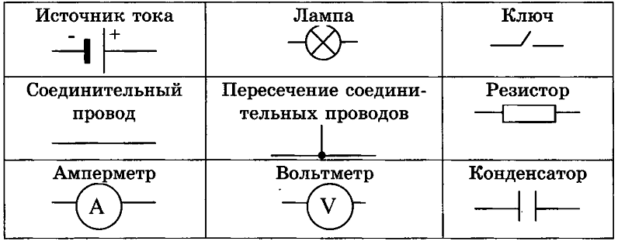
Рис.21 Графическое изображение некоторых элементов электрической цепи

- Есть два основных способа соединения проводников друг с другом — это последовательное и параллельное соединения. Различные комбинации последовательного и параллельного соединений приводят к смешанному соединению проводников.
- При последовательном соединении проводников конец каждого проводника соединяется с началом следующего за ним проводника.
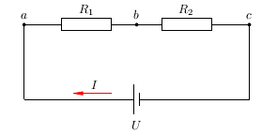
Рис.22 Последовательное соединение
- При параллельном соединении проводников их начала подсоединяются к одной точке цепи, а концы — к другой точке.
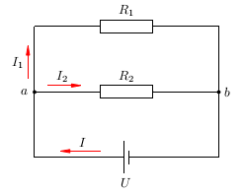
Рис.23 Параллельное соединение
- Смешанное соединение проводников, как следует из названия, может являться совокупностью любых комбинаций последовательного и параллельного соединений, причём в состав этих со-единений могут входить как отдельные резисторы, так и более сложные составные участки. Расчёт смешанного соединения опирается на уже известные свойства последовательного и параллельного соединений. Ничего нового тут уже нет: нужно только аккуратно расчленить данную схему на более простые участки, соединённые последовательно или параллельно.
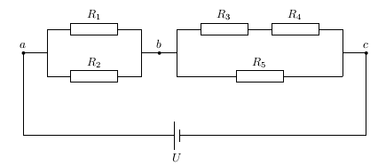
Рис.24 Смешанное соединение
Формулы параллельного и последовательного соединения проводников:
ПОСЛЕДОВАТЕЛЬНОЕ СОЕДИНЕНИЕ ПРОВОДНИКОВ
$$I_{общ}=I_{1}=I_{2}=...=I_{n}$$ | Сила тока | I – сила тока (А, Ампер)  U – напряжение (В, Вольт)  R – сопротивление (Ом)  С – Электроемкость (Ф, Фарад)  q - электрический заряд (Кл, Кулон)
$$U_{общ}=U_{1}+U_{2}+...+U_{n}$$ | Напряжение
$$R_{общ}=R_{1}+R_{2}+...+R_{n}$$ | Сопротивление
$$R_{общ}=NR$$ | Сопротивление при N одинаковых резисторах
$$q_{общ}=q_{1}=q_{2}=...=q_{n}$$ | Электрический заряд
$$\frac{1}{C_{общ}}=\frac{1}{C_{1}}+\frac{1}{C_{2}}+...+\frac{1}{C_{n}}$$ | Электроемкость
ПАРАЛЛЕЛЬНОЕ СОЕДИНЕНИЕ ПРОВОДНИКОВ
$$I_{общ}=I_{1}+I_{2}+...+I_{n}$$ | Сила тока | I – сила тока (А, Ампер)  U – напряжение (В, Вольт)  R – сопротивление (Ом)  С – Электроемкость (Ф, Фарад)  q - электрический заряд (Кл, Кулон)
$$U_{общ}=U_{1}=U_{2}=...=U_{n}$$ | Напряжение
$$\frac{1}{R_{общ}}=\frac{1}{R_{1}}+\frac{1}{R_{2}}+...+\frac{1}{R_{n}}$$ | Сопротивление
$$R_{общ}=\frac{R}{N}$$ | Сопротивление при N одинаковых резисторах
$$q_{общ}=q_{1}+q_{2}+...+q_{n}$$ | Электрический заряд
$$C_{общ}=C_{1}+C_{2}+...+C_{n}$$ | Электроемкость

Мощность, работа, Закон Джоуля-Ленца
Рассмотрим участок цепи, по которому течёт ток I . Напряжение на участке обозначим U , сопротивление участка равно R
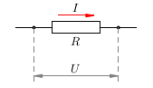
Рис.25 Участок цепи
За время t по нашему участку проходит заряд q = It. Заряд перемещается стационарным электрическим полем, которое совершает при этом работу:
A = Uq = UIt
Как вы помните, мощностью называется отношение работы ко времени её совершения. В частности, мощность тока — это отношение работы тока ко времени, за которое эта работа совершена:

$$P=\frac{A}{t}=\frac{Q}{t}=I^{2}R=IU=\frac{U^{2}}{R}$$ | Мощность электрического тока | I – сила тока (А, Ампер)  U – напряжение (В, Вольт)  R – сопротивление (Ом)  Q – количество теплоты (Дж, Джоуль)  А - работа (Дж, Джоуль)  Р – мощность (Вт, Ватт)  t – время (с, секунда)
$$Q=I^{2}Rt=IUt=\frac{U^{2}}{R}t$$ | Закон Джоуля-Ленца

Магнитное поле
Магнитное поле — это форма материи, окружающей движущиеся электрические заряды. Магнитное поле окружает проводники с током.
Магнитные поля обладают рядом свойств:
- Движущиеся ускоренно электрические заряды создают в окружающем пространстве магнитное поле;
- На движущиеся заряды со стороны магнитного поля действует сила, перпендикулярная направлению движения;
- Силовые линии магнитного поля непрерывны и имеют вихревой характер, не имеют, в отличие от силовых линий электрического поля, начала и конца;
Геометрическое представление о магнитном поле можно получить, если разместить в разных точках пространства очень маленькие стрелки компаса (железные опилки). Опыт показывает, что стрелки выстроятся вдоль определённых линий — так называемых линий магнитного поля.
а)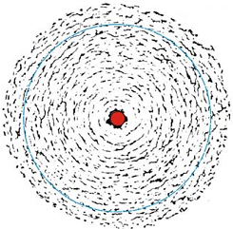б)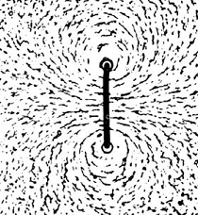в)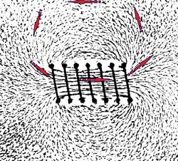
рис.26 Магнитное поле: а)прямолинейный проводник с током, б) круговой виток проводника с током, в) катушка с током
Дадим определение этого понятия в виде следующих трёх пунктов.
1. Линии магнитного поля, или линии магнитной индукции — это линии, касательные к которым в любой точке пространства совпадают с направлением вектора магнитной индукции $\vec{B}$ (Тл) (вектор магнитной индукции – силовая характеристика магнитного поля).
2. Направлением линии магнитного поля считается направление северных концов стрелок
компаса, расположенных в точках данной линии (рис.27).
3. Чем гуще идут линии, тем сильнее магнитное поле в данной области пространства.
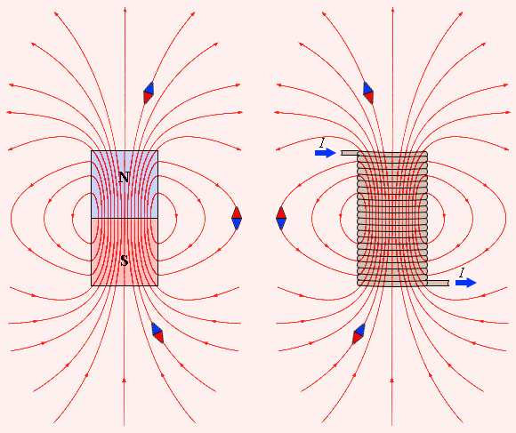
Рис.27 Поле постоянного магнита
Способы определения направления вектора магнитной индукции:
- С помощью постоянных магнитов:
- направление вектора магнитной индукции совпадает с направлением на север магнитной стрелки (рис.27)
- в пространстве между полюсами постоянного магнита вектор магнитной индукции выходит из северного полюса
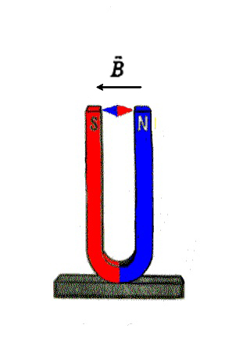
Рис.28 Постоянный магнит
- Для проводника с током следует применять правило буравчика: - если направление поступательного движения буравчика совпадает с направлением тока в проводнике, то направление вращения ручки буравчика совпадает с направлением линий магнитного поля.
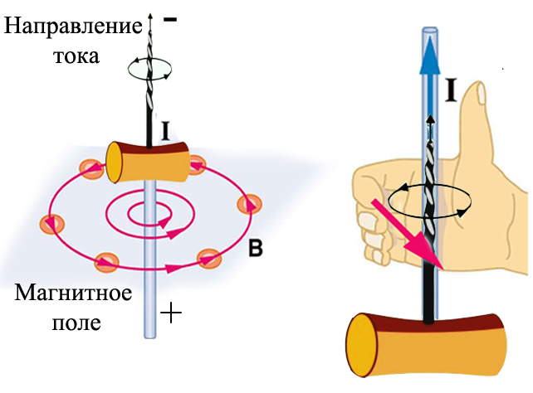
Рис.29 Правило Буравчика.
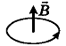
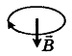
3. При определении направления вектора магнитной индукции для витка с током следует применять следствия из правила Буравчика:
- Если ток по витку идет по часовой стрелке, то вектор магнитной индукции направлен вниз

- Если по витку ток идет против часовой стрелки, то вектор магнитной индукции направлен вверх

- Для определения направления линий магнитного поля соленоида удобнее пользоваться правилом правой руки – если обхватить соленоид ладонью правой руки, направив четыре пальца по направлению тока в витках, то оттопыренный большой палец покажет направление линий магнитного поля внутри соленоида.
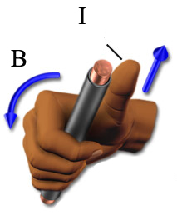
Рис. 30 Правило правой руки.
Примечание: Катушка получится, если плотно, виток к витку, намотать провод в достаточно длинную спираль (рис. 31). В катушке может быть несколько десятков, сотен или даже тысяч витков. Катушка называется ещё соленоидом.
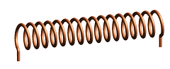
Рис. 31 Соленоид.
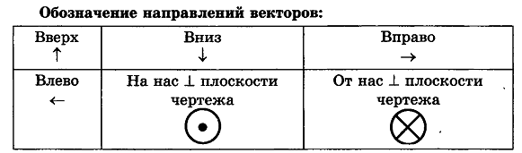

Сила Ампера
Сила, действующая на проводник с током в магнитном поле, называется силой Ампера.
- Направление силы Ампера можно определить по правилу левой руки - если ладонь левой руки расположить так, чтобы магнитные линии входили в ладонь, а четыре вытянутых пальца направить по току в проводнике, то большой палец, отставленный на 90°, покажет направление силы Ампера, действующей на этот проводник в данном магнитном поле.
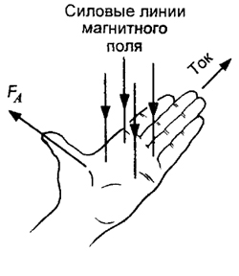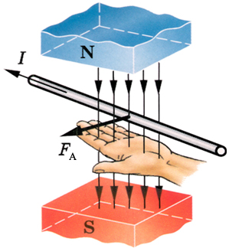
Рис.32 Определение силы Ампера
- Величину силы Ампера определяет закон Ампера: сила $\vec{F_{A}}$, действующая на проводник с током в однородном магнитном поле, равна произведению магнитной индукции этого поля $\vec{B}$, силы тока в проводнике I, длины проводника в магнитном поле l и синуса угла α между направлением магнитного поля и направлением тока в проводнике:
$$\vec{F_{A}}=\vec{B}Il\sin{α}$$ | Сила Ампера | $\vec{F_{A}}$ – сила Ампера (Н, Ньютон)  $\vec{B}$ – вектор магнитной индукции (Тл, Тесла)  $l$ – длина проводника (м, метр)  $I$ – сила тока (А, ампер)

Сила Лоренца
Сила, с которой магнитное поле действует на движущийся в нем заряд, называется силой Лоренца.
Определить направление силы Лоренца можно тоже по правилу левой руки: если ладонь левой руки расположить так, чтобы магнитные линии входили в нее, а четыре вытянутых
пальца направить по направлению движения положительного заряда (или против направления движения отрицательного заряда), то большой палец, отставленный на 90°, покажет направление силы Лоренца. (Для отрицательного заряда направление силы Лоренца будет противоположным)
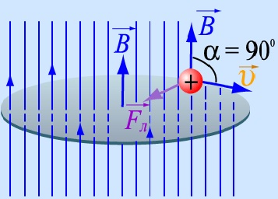
Рис.33 Определение силы Лоренца
Сила Лоренца $\vec{F_{Л}}$, действующая на заряд q, движущийся в однородном магнитном поле, равна произведению индукции этого поля $\vec{B}$ на заряд, на скорость его движения $\vec{v}$ и на синус угла $α$ между направлением магнитного поля и направлением движения заряда.
$$\vec{F_{Л}}=\left|q\right|\vec{v}\vec{В}sin{α}$$ | Сила Лоренца | $\vec{F_{Л}}$ – сила Лоренца (Н, Ньютон)  $\vec{B}$ – вектор магнитной индукции (Тл, Тесла)  $l$ – длина проводника (м, метр)  $I$ – сила тока (А, ампер)  m – масса частицы (кг)  r – радиус описанной окружности (м, метр)  $\vec{v}$ – скорость (м/с)
$$r=\frac{m\vec{v}}{\left|q\right|\vec{B}}$$ | Радиус описанной окружности при движении частицы в магнитном поле
Движение частицы в магнитном поле.
- Если заряженная частица, влетает в однородное магнитное поле параллельно его магнитным линиям, магнитное поле на частицу действовать не будет, ее траектория будет представлять собой прямую линию. (Рис.34а)
- Заряженная частица, влетевшая в однородное магнитное поле перпендикулярно его магнитным линиям, движется равномерно по окружности, охватывающей магнитные линии. При этом сила Лоренца направлена по радиусу к центру окружности (Рис.34б)
- Если заряженная частица влетает в магнитное поле под углом к магнитным линиям, то она станет двигаться по винтовой линии (Рис.34в)
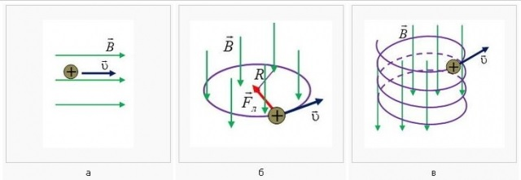
Рис.34 Движение частицы в магнитном поле

Явление электромагнитной индукции
Опыт Эрстеда (рис.35): Если замкнуть цепь, то стрелка поворачивается перпендикулярно проводнику!
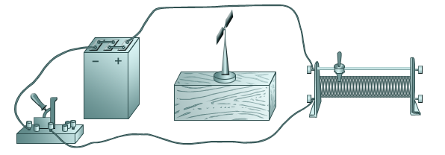
Рис.35 Опыт Эрстеда
Этот простой опыт прямо указал на взаимосвязь электричества и магнетизма. Эксперименты последовавшие за опытом Эрстеда, твёрдо установили следующую закономерность: магнитное поле порождается электрическими токами и действует на токи. Примером такого воздействия могут послужить два параллельных провода, которые отталкиваются, если направления токов в них противоположны, и притягиваются, если направления токов совпадают.
Рис.36 Взаимодействие параллельных токов
Опыты Фарадея (рис.37) Опыт Эрстеда показал, что электрический ток создаёт в окружающем пространстве магнитное поле. Майкл Фарадей пришёл к мысли, что может существовать и обратный эффект: магнитное поле, в свою очередь, порождает электрический ток.
На одну и ту же деревянную основу были намотаны две катушки; витки второй катушки были проложены между витками первой и изолированы. Выводы первой катушки подключались к источнику тока, выводы второй катушки — к гальванометру
Таким образом, получались два контура: «источник тока — первая катушка» и «вторая катушка — гальванометр». Электрического контакта между контурами не было, только лишь магнитное поле первой катушки пронизывало вторую катушку.
При замыкании цепи первой катушки гальванометр регистрировал короткий и слабый
импульс тока во второй катушке. Когда по первой катушке протекал постоянный ток, никакого тока во второй катушке не возникало. При размыкании цепи первой катушки снова возникал короткий и слабый импульс тока во второй катушке, но на сей раз в обратном направлении по сравнению с током при замыкании цепи.
Вывод.
Меняющееся во времени магнитное поле первой катушки порождает (или, как говорят,
индуцирует) электрический ток во второй катушке. Этот ток называется индукционным током.
- Если магнитное поле первой катушки увеличивается (в момент нарастания тока при замыкании цепи), то индукционный ток во второй катушке течёт в одном направлении.
- Если магнитное поле первой катушки уменьшается (в момент убывания тока при размыкании цепи), то индукционный ток во второй катушке течёт в другом направлении.
- Если магнитное поле первой катушки не меняется (постоянный ток через неё), то индукционного тока во второй катушке нет.
Обнаруженное явление Фарадей назвал электромагнитной индукцией
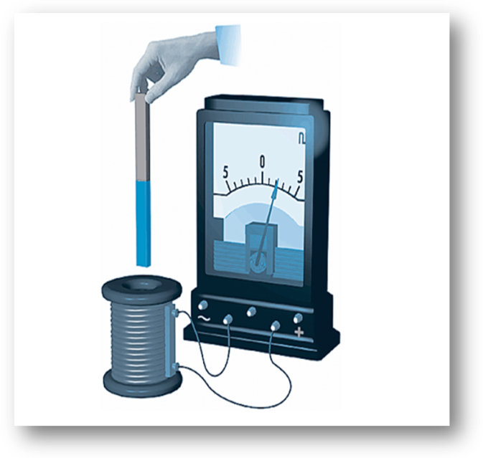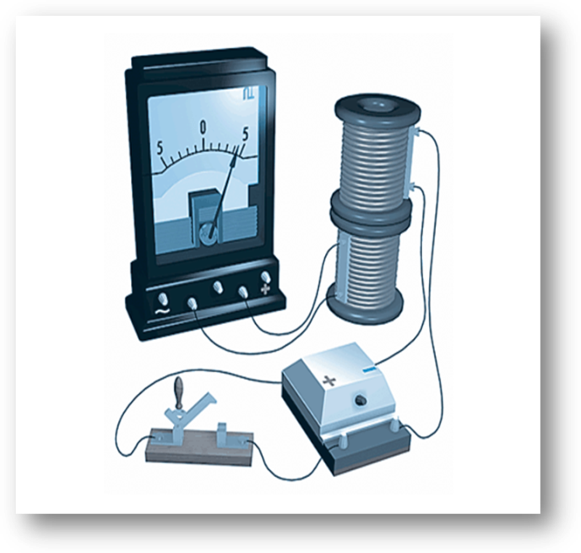
Рис.37 Опыты Фарадея
Для подтверждения догадки о том, что индукционный ток порождается переменным магнитным полем, Фарадей перемещал катушки друг относительно друга. Цепь первой катушки всё время оставалась замкнутой, по ней протекал постоянный ток, но за счёт перемещения (сближения или удаления) вторая катушка оказывалась в переменном магнитном поле первой катушки.
Гальванометр снова фиксировал ток во второй катушке. Индукционный ток имел одно направление при сближении катушек, и другое — при их удалении. При этом сила индукционного тока была тем больше, чем быстрее перемещались катушки.
Первая катушка была заменена постоянным магнитом. При внесении магнита внутрь второй катушки возникал индукционный ток. При выдвигании магнита снова появлялся ток, но в другом направлении. И опять-таки сила индукционного тока была тем больше, чем быстрее двигался магнит.
Эти и последующие опыты показали, что индукционный ток в проводящем контуре возникает во всех тех случаях, когда меняется «количество линий» магнитного поля, пронизывающих контур. Сила индукционного тока оказывается тем больше, чем быстрее меняется это количество линий. Направление тока будет одним при увеличении количества линий сквозь контур, и другим — при их уменьшении.
Замечательно, что для величины силы тока в данном контуре важна лишь скорость изменения количества линий. Что конкретно при этом происходит, роли не играет — меняется ли само поле, пронизывающее неподвижный контур, или же контур перемещается из области с одной густотой линий в область с другой густотой.
Явление электромагнитной индукции — явление возникновения электрического тока в замкнутом контуре при изменении магнитного потока, проходящего через него.
Такова суть закона электромагнитной индукции. Но, чтобы написать формулу и производить расчёты, нужно чётко формализовать расплывчатое понятие «количество линий поля сквозь контур».

Магнитный поток. Закон электромагнитной индукции Фарадея. Правило Ленца.
Магнитным потоком Ф (потоком вектора магнитной индукции) через поверхность площадью S называют величину, равную произведению модуля вектора магнитной индукции на площадь S и косинус угла между векторами и нормалью к площади поверхности.
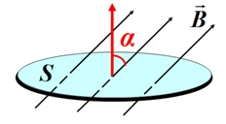
Рис.38 Магнитный поток

$$Ф=\vec{B}S\cos{α}$$ |  | Магнитный поток |  | $Ф$ – магнитный поток (Вб, Вебер)  $\vec{B}$ – вектор магнитной индукции (Тл, Тесла)  S – площадь поверхности (м²)
Итак, при изменении магнитного потока, проходящего через контур, на свободные заряды в контуре действуют некоторые силы — сторонние силы, вызывающие движение зарядов (электрический ток). Работа, которую совершают эти силы, чтобы переместить электрический заряд по контуру – названа ЭДС (электродвижущая сила).
Закон электромагнитной индукции Фарадея. При изменении магнитного потока, пронизывающего контур, в этом контуре возникает ЭДС индукции, равная модулю скорости изменения магнитного потока
$$Ф=-L∆I$$ |  |  | Магнитный поток |  | L – индуктивность катушки (Гн, Генри)  $l$ – длина проводника (м, метр)  $Ф$ – магнитный поток (Вб, Вебер)  $∆I$ – сила тока (А, ампер)  $∆t$ – время (с, секунда)
$$ε=\left|\frac{∆Ф}{∆t}\right|=L\left|\frac{∆I}{∆t}\right|$$ |  |  | ЭДС самоиндукции
$$ε=\vec{B}l\vec{v}sin{α}$$ |  |  | ЭДС индукции в движущемся проводнике
Индуктивность L (Гн) характеризует способность проводника создавать магнитный поток. Индуктивность – мера инертности электрической цепи.
Самоиндукция – явление возникновения ЭДС индукции в электрической цепи в результате изменения силы тока в этой цепи.
Правило Ленца - в замкнутом проводящем контуре возникает индукционный ток такого направления, что созданное им магнитное поле, препятствует изменению магнитного потока, в результате которого этот ток возник. Таким образом, индукционное магнитное поле препятствует изменению внешнего магнитного поля.

При замыкании цепи энергия равна работе по созданию тока (вихревого электрического поля). При размыкании энергия магнитного поля превращается в тепловую (искра., дуга).
По аналогии с кинетической энергией:
$$W=\frac{LI^{2}}{2}$$ | Энергия магнитного поля |  |  |  |  | $W$ - Энергия магнитного поля (Дж, Джоуль)  L – индуктивность катушки (Гн, Генри)  $∆I$ – сила тока (А, ампер)

Колебательный контур
Электромагнитные колебания — это периодические изменения заряда, силы тока и напряжения, происходящие в электрической цепи. Простейшей системой для наблюдения электро-магнитных колебаний служит колебательный контур. Колебательный контур — (рис.39) , это замкнутый контур, образованный последовательно соединёнными конденсатором и катушкой.
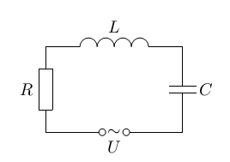
Рис.39 Колебательный контур
Зарядим конденсатор, подключим к нему катушку и замкнём цепь. Начнут происходить
свободные электромагнитные колебания — периодические изменения заряда на конденсаторе и тока в катушке. Свободными, напомним, эти колебания называются потому, что они совершаются без какого-либо внешнего воздействия — только за счёт энергии, запасённой в контуре.
Электромагнитные колебания, происходящие в колебательном контуре можно описать с помощью формул:
$$T=2π\sqrt{LC}$$ |  |  | Формула Томпсона |  |  |  |  |  | T – период колебаний (с, секунда)  $ω$ – Циклическая частота колебаний (рад/с)  I – сила тока (А, Ампер)  С – Электроемкость (Ф, Фарад)  L – индуктивность катушки (Гн, Генри)
$$ω=\frac{1}{\sqrt{LC}}$$ |  |  | Собственная частота колебательного контура
$$W=\frac{LI^{2}}{2}+\frac{q^{2}}{2C}$$ |  |  | Закон сохранения энергии для колебательного контура
Вынужденные электромагнитные колебания – колебания, происходящие под действием внешней периодически изменяющейся ЭДС.
Резонанс (рис.40) - явление резкого возрастания амплитуды вынужденных колебаний, которое наступает при совпадении частоты внешнего переменного напряжения и собственной частоты колебательного контура. Увеличение амплитуды — это лишь следствие резонанса, а причина — совпадение внешней (возбуждающей) частоты с внутренней (собственной) частотой колебательной системы.
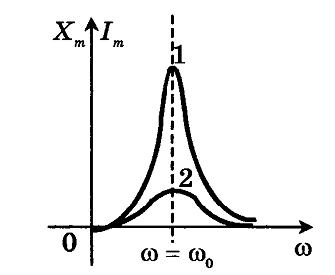
Рис.40 Резонанс
Гармонические электромагнитные колебания – периодические изменения заряда, силы тока и напряжения, происходящие в электрической цепи по закону синуса или косинуса. Для силы тока:
$i=I_{max}\cos\left(ωt+\frac{π}{2}\right)$; $I_{max}=qω$ |  | Сила тока в колебательном контуре |  |  |  |  |  |  |  | T – время (с, секунда)  $ω$ – Циклическая частота колебаний (рад/с)  q - электрический заряд (Кл, Кулон)$I_{max}$ – амплитуда колебаний силы тока (А, Ампер)
Переменный ток - это вынужденные электромагнитные колебания, вызываемые в электрической цепи источником переменного (чаще всего синусоидального) напряжения
Резистор в цепи переменного тока
Простейшая цепь переменного тока получится, если к источнику переменного напряжения $U=U_{0}\sin{ωt}$ подключить обычный резистор R, называемый также активным сопротивлением
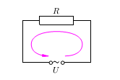
Рис.41 Резистор в цепи переменного тока

$$I=\frac{I_{max}}{\sqrt{2}}$$ | Действующее значение силы переменного тока |  |  |  |  |  | I – сила тока (А, Ампер)  U – напряжение (В, Вольт)
$$U=\frac{U_{max}}{\sqrt{2}}$$ | Действующее значение напряжения переменного тока
Конденсатор в цепи переменного тока
Постоянный ток через конденсатор не течёт — для постоянного тока конденсатор является
разрывом цепи. Однако переменному току конденсатор не помеха! Протекание переменного тока через конденсатор обеспечивается периодическим изменением заряда на его пластинах.
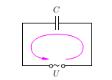
Рис.42 Конденсатор в цепи переменного тока

$$X_{C}=\frac{1}{ωC}$$ |  |  |  |  |  | Емкостное сопротивление |  |  |  |  |  | $ω$ – Циклическая частота колебаний (рад/с)  С – Электроемкость (Ф, Фарад)
Катушка в цепи переменного тока
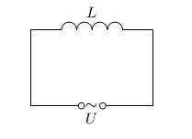
Рис.43 Катушка в цепи переменного тока
Величина $X_{L}$называется индуктивным сопротивлением катушки. Это и есть то самое со-противление, которое наша катушка оказывает переменному току (при нулевом со-противлении).Индуктивное сопротивление катушки пропорционально её индуктивности и частоте колебаний. Обсудим физический смысл этой зависимости.
1. Чем больше индуктивность катушки, тем большая в ней возникает ЭДС индукции, противодействующая нарастанию тока; тем меньшего амплитудного значения достигнет сила тока. Это и означает, что $X_{L}$будет больше.
2. Чем больше частота, тем быстрее меняется ток, тем больше скорость изменения магнитного поля в катушке, и тем большая возникает в ней ЭДС индукции, препятствующая возрастанию тока. При ω→∞ имеем $X_{L}→∞$, т. е. высокочастотный ток практически не проходит через катушку.
Наоборот, при ω = 0 имеем $X_{L}=0$,0. Для постоянного тока катушка является коротким
замыканием цепи.
И снова мы видим, что закону Ома подчиняются лишь амплитудные, но не мгновенные
значения тока и напряжения. Причина та же — наличие сдвига фаз.
$$X_{L}=ωL$$ |  | Индуктивное сопротивление |  |  |  |  |  |  |  |  |  | $ω$ – Циклическая частота колебаний (рад/с)  L – индуктивность катушки (Гн, Генри)
Колебательный контур
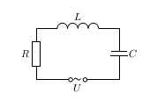

$$I=\frac{U}{\sqrt{R^{2}+{\left(X_{C}-X_{L}\right)}^{2}}}$$ |  |  |  |  | Закон Ома для цепи переменного тока |  |  |  |  |  | I – сила тока (А, Ампер)  U – напряжение (В, Вольт)  R – сопротивление (Ом)  С – Электроемкость (Ф, Фарад)  L – индуктивность катушки (Гн, Генри)
Электроэнергия обладает замечательными свойствами, которые и обеспечивают возможность её повсеместного применения.
Простота производства. В мире функционирует огромное множество разнообразных генераторов электроэнергии.
Передача на большие расстояния. Электроэнергия транспортируется по высоковольтным
линиям электропередачи без существенных потерь.
Преобразование в другие виды энергии. Электроэнергия легко преобразуется в механическую энергию (электродвигатели), внутреннюю энергию (нагревательные приборы), энергию света (осветительные приборы) и т. д.
Распределение между потребителями. Специальные устройства позволяют распределять
электроэнергию между потребителями с самыми разными запросами промышленными предприятиями, городскими электросетями, жилыми домами и т. д
Трансформатор
Это стационарный прибор с двумя или более обмотками, который посредством электромагнитной индукции преобразует систему переменного напряжения и тока в другую систему переменного напряжения и тока, как правило, различных значений при той же частоте в целях передачи электроэнергии без изменения её передаваемой мощности.
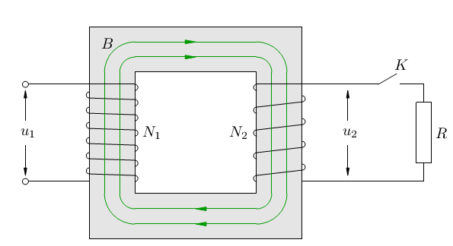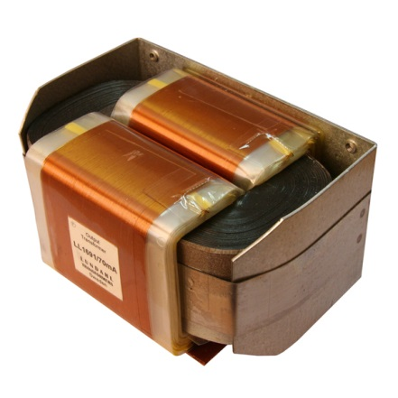
Рис.44 Трансформатор
Первичная обмотка содержит N₁ витков; на неё подаётся входное напряжение U₁. Это напряжение как раз и требуется преобразовать — повысить или понизить.
Вторичная обмотка содержит N₂ витков. К ней подсоединяется нагрузка, условно обозначенная резистором R. Это — потребитель, для работы которого нужно преобразованное напряжение U₂

$$k=\frac{U_{1}}{U_{2}}=\frac{N_{1}}{N_{2}}$$ |  |  |  | Коэффициент трансформации |  |  |  | U – напряжение (В, Вольт)  N – количество витков
Величина k называется коэффициентом трансформации.
Если k > 1, то трансформатор является понижающим. В этом случае вторичная обмотка
содержит меньше витков, чем первичная; потребитель получает меньшее напряжение, чем то, что поступает на вход трансформатора. На рис. 3 изображён как раз понижающий трансформатор.
Если же k < 1, то трансформатор будет повышающим. Вторичная обмотка содержит больше витков, чем первичная, и потребитель получает напряжение более высокое, чем на входе трансформатора.

Электромагнитное поле
Электромагнитное поле – это порождающие друг друга переменные электрические и магнитные поля.
Свойства электромагнитных волн
Эксперименты показали, что электромагнитным волнам присущи те же основные свойства,
что и другим видам волновых процессов.
1. Отражение волн. Электромагнитные волны отражаются от металлического листа — это
было обнаружено ещё Герцем. Угол отражения при этом равен углу падения.
2. Поглощение волн. Электромагнитные волны частично поглощаются при прохождении
сквозь диэлектрик.
3. Преломление волн. Электромагнитные волны меняют направление распространения при
переходе из воздуха в диэлектрик (и вообще на границе двух различных диэлектриков).
4. Интерференция волн. Герц наблюдал интерференцию двух волн: первая приходила к приёмному вибратору непосредственно от излучающего вибратора, вторая — после предварительного отражения от металлического листа.
5. Дифракция волн. Электромагнитные волны огибают препятствия, размеры которых со-измеримы с длиной волны. Например, радиоволны, длина волны которых составляет
несколько десятков или сотен метров, огибают дома или горы, находящиеся на пути их
распространения.
Различные виды электромагнитных излучений и их применение
1. Радиоволны (λ > 1 мм).
Источниками радиоволн служат колебания зарядов в проводах, антеннах, колебательных
контурах. Радиоволны излучаются также во время гроз.
- Сверхдлинные волны (λ > 10 км). Хорошо распространяются в воде, поэтому используются для связи с подводными лодками.
- Длинные волны (1км < λ < 10 км). Используются в радиосвязи, радиовещании, радионавигации.
- Средние волны (100 м < λ < 1 км). Радиовещание. Радиосвязь на расстоянии не более 1500 км.
- Короткие волны (10 м < λ < 100 м). Радиовещание. Хорошо отражаются от ионосферы; в результате многократных отражений от ионосферы и от поверхности Земли могут распространяться вокруг земного шара. Поэтому на коротких волнах можно ловить радиостанции других стран.
- Метровые волны (1 м < λ < 10 м). Местное радиовещание в УКВ-диапазоне. Например, длина волны радиостанции «Эхо Москвы» составляет 4 м. Используются также в телевидении (федеральные каналы); так, длина волны телеканала «Россия 1» равна примерно 5 м.
- Дециметровые волны (10 см < λ < 1 м). Телевидение (дециметровые каналы). Например, длина волны телеканала «Animal Planet» приблизительно равна 42 см.
Это также диапазон мобильной связи; так, стандарт GSM 1800 использует радиоволны с частотой примерно 1800 МГц, т. е. с длиной волны около 17 см.
Есть ещё одно хорошо известное вам применение дециметровых волн — это микроволновые печи. Стандартная частота микроволновой печи равна 2450 МГц (это частота, на которой происходит резонансное поглощение электромагнитного излучения молекулами воды). Она отвечает длине волны примерно 12 см. Наконец, в технологиях беспроводной связи Wi-Fi и Bluetooth используется такая же длина волны — 12 см (частота 2400 МГц).
- Сантиметровые волны (1 см < λ < 10 см). Это — область радиолокации и спутниковых телеканалов. Например, канал НТВ+ ведёт своё телевещание на длинах волн около 2 см.
- Миллиметровые волны (1 мм < λ < 1 см). Радиолокация, космические линии связи. Здесь мы подходим к длинноволновой границе инфракрасного излучения.
2. Инфракрасное излучение (780 нм < λ < 1 мм).
Испускается молекулами и атомами нагретых тел. Инфракрасное излучение называется ещё тепловым — когда оно попадает на наше тело, мы чувствуем тепло. Человеческим глазом инфракрасное излучение не воспринимается. Мощнейшим источником инфракрасного излучения служит Солнце. Лампы накаливания излучают наибольшее количество энергии (до 80%) в как раз в инфракрасной области спектра.
Инфракрасное излучение имеет широкую область применения: инфракрасные обогреватели, пульты дистанционного управления, приборы ночного видения, сушка лакокрасочных покрытий и многое другое. При повышении температуры тела длина волны инфракрасного излучения уменьшается, смещаясь в сторону видимого света. Засунув гвоздь в пламя горелки, мы можем наблюдать это воочию: в какой-то момент гвоздь «раскаляется докрасна», начиная излучать в видимом диапазоне.
3. Видимый свет (380 нм < λ < 780 нм).
Излучение в этом промежутке длин волн воспринимается человеческим глазом.
Диапазон видимого света можно разделить на семь интервалов — так называемые спек-тральные цвета.
- Красный: 625 нм — 780 нм;
- Оранжевый: 590 нм — 625 нм;
- Жёлтый: 565 нм — 590 нм;
- Зелёный: 500 нм — 565 нм;
- Голубой: 485 нм — 500 нм;
- Синий: 440 нм — 485 нм;
- Фиолетовый: 380 нм — 440 нм.
Глаз имеет максимальную чувствительность к свету в зелёной части спектра. Вот почему
школьные доски согласно ГОСТу должны быть зелёными: глядя на них, глаз испытывает
меньшее напряжение.
4. Ультрафиолетовое излучение (10 нм < λ < 380 нм).
Главным источником ультрафиолетового излучения является Солнце. Именно ультрафиолетовое излучение приводит к появлению загара. Человеческим глазом оно уже не воспринимается. В небольших дозах ультрафиолетовое излучение полезно для человека: оно повышает иммунитет, улучшает обмен веществ, имеет целый ряд других целебных воздействий и потому применяется в физиотерапии. Ультрафиолетовое излучение обладает бактерицидными свойствами. Например, в больницах для дезинфекции операционных в них включаются специальные ультрафиолетовые лампы.
Очень опасным является воздействие УФ излучения на сетчатку глаза — при больших
дозах ультрафиолета можно получить ожог сетчатки. Поэтому для защиты глаз (высоко
в горах, например) нужно надевать очки, стёкла которых поглощают ультрафиолет.
5. Рентгеновское излучение (5 пм < λ < 10 нм).
Возникает в результате торможения быстрых электронов у анода и стенок газоразрядных трубок (тормозное излучение ), а также при некоторых переходах электронов внутри
атомов с одного уровня на другой (характеристическое излучение). Рентгеновское излучение легко проникает сквозь мягкие ткани человеческого тела, но поглощается кальцием, входящим в состав костей. Это даёт возможность хорошо известные вам рентгеновские снимки. В аэропортах вы наверняка видели действие рентгенотелевизионных интроскопов — эти приборы просвечивают рентгеновскими лучами ручную кладь и багаж. Длина волны рентгеновского излучения сравнима с размерами атомов и межатомных расстояний в кристаллах; поэтому кристаллы являются естественными дифракционными решётками для рентгеновских лучей. Наблюдая дифракционные картины, получаемые при прохождении рентгеновских лучей сквозь различные кристаллы, можно изучать порядок расположения атомов в кристаллических решётках и сложных молекулах.
Так, именно с помощью рентгеноструктурного анализа было определено устройство ряда
сложных органических молекул — например, ДНК и гемоглобина.
В больших дозах рентгеновское излучение опасно для человека — оно может вызывать
раковые заболевания и лучевую болезнь.
6. Гамма-излучение (λ < 5 пм).
Это излучение наиболее высокой энергии. Его проникающая способность намного выше,
чем у рентгеновских лучей. Гамма-излучение возникает при переходах атомных ядер из одного состояния в другое, а также при некоторых ядерных реакциях. Некоторые насекомые и птицы способны видеть в ультрафиолете. Например, пчёлы с помощью своего ультрафиолетового зрения находят нектар на цветах. Источниками гамма-лучей могут быть заряженные частицы, движущиеся со скоростями, близкими к скорости света — в случае, если траектории таких частиц искривлены магнитным полем (так называемое синхротронное излучение ). В больших дозах гамма-излучение очень опасно для человека: оно вызывает лучевую болезнь и онкологические заболевания. Но в малых дозах оно может подавлять рост раковых опухолей и потому применяется в лучевой терапии. Бактерицидное действие гамма-излучения используется в сельском хозяйстве (гамма-стерилизация сельхозпродукции перед длительным хранением), в пищевой промышленности (консервирование продуктов), а также в медицине (стерилизация материалов).

Оптика
Закон прямолинейного распространения света
Закон прямолинейного распространения света. В прозрачной однородной среде световые лучи являются прямыми линиями. Закон прямолинейного света объясняет образование тени и полутени (рис.45, рис.46).
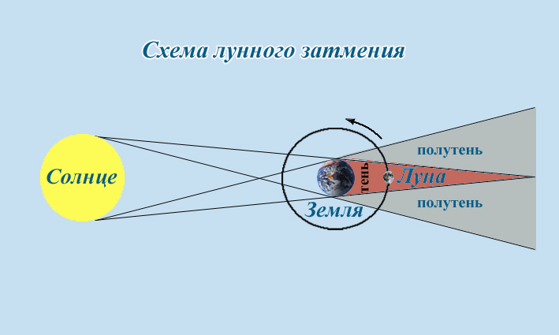
Рис.45 Схема лунного затмения
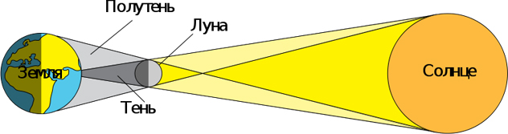
Рис.46 Схема солнечного затмения
Закон отражения света -
1) падающий луч, отражённый луч и перпендикуляр к отражающей поверхности, проведённый в точке падения, лежат в одной плоскости.
2) Угол отражения равен углу падения.
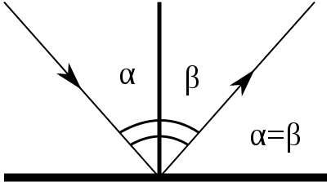
Рис.47 Закон отражения света
Закон отражения имеет одно простое, но очень важное геометрическое следствие. Давайте посмотрим на рис. 48. Пусть из точки A исходит световой луч. Построим точку A¹, симметричную точке A относительно отражающей поверхности KL.
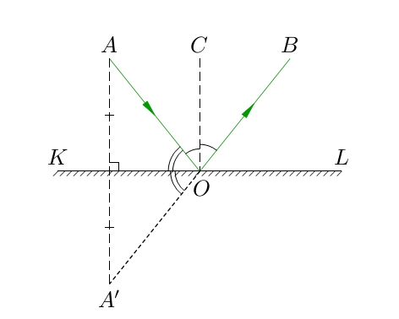
Рис.48 Построение отраженного луча
Из симметрии точек A и A¹ ясно, что AOK = A¹OK. Кроме того, AOK + AOC = 90⁰.Поэтому A¹OВ = 2= 2(AOK + AOC ) = 180⁰ и, следовательно, точки A¹, O и B лежат на одной прямой! Отражённый луч OB как бы выходит из точки A¹, симметричной точке A относительно отражающей поверхности.
Построение изображений в плоском зеркале
Для построения изображения плоском зеркале нужно:
1)Провести из точки два луча на отражающую поверхность. По закону отражения света угол падения равен углу отражения.
2) Из отраженных лучей провести мнимые лучи в обратную распространения луча сторону.
3) Точка пересечения этих лучей и будет изображением.
4) Поскольку изображение строится с помощью мнимых лучей, то изображение считается мнимым
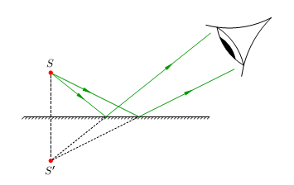
Рис.49 Построение изображения в плоском зеркале.
Закон преломления света
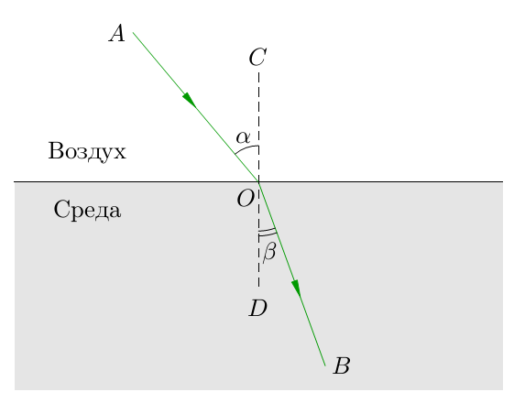
Рис.50 Закон преломления света
1) Падающий луч, преломлённый луч и нормаль к поверхности, проведённая в точке падения, лежат в одной плоскости.
2) Отношение синуса угла падения к синусу угла преломления равно показателю преломления среды:
$$\frac{\sin{α}}{\sin{β}}=\frac{{\vec{v}}_{1}}{{\vec{v}}_{2}}=\frac{n_{2}}{n_{1}}=\frac{λ_{1}}{λ_{2}}=n_{21}$$

где ${\vec{v}}_{1}$ – скорость распространения света в первой среде , ${\vec{v}}_{2}$ – скорость распространения света во второй среде (м/с), $λ_{1}$ – длина волны в первой среде, $λ_{2}$ – длина волны во второй среде (м, метр), $n_{2}$ –показатель преломления второй среды, $n_{1}$ – показатель преломления света для первой среды, $n_{21}$ – относительный показатель преломления первой среды относительно второй
Следствия закона преломления света. Переходя из оптически менее плотной среды в оптически более плотную, световой луч после преломления идёт ближе к нормали (рис.51). В этом случае угол падения больше угла преломления α >β:
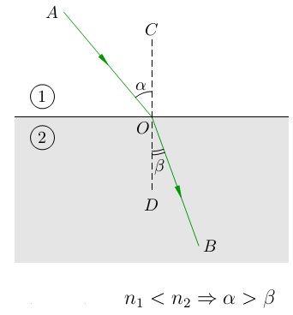
Рис.51 Переход света из оптически менее плотной среды в оптически более плотную среду
Наоборот, переходя из оптически более плотной среды в оптически менее плотную, луч
отклоняется дальше от нормали (рис. 52). Здесь угол падения меньше угла преломления: α<β
.

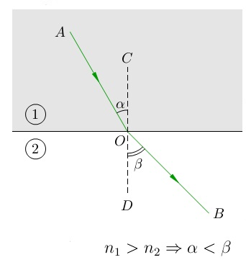
Рис.52 Переход света из оптически более плотной среды в оптически менее плотную среду
Принцип обратимости световых лучей. Траектория луча не зависит от того, в прямом или обратном направлении распространяется луч. Двигаясь в обратном направлении, луч пойдёт в точности по тому же пути, что и в прямом направлении.
Полное внутреннее отражение. Явление, наблюдаемое при переходе световых лучей из более плотной среды в менее плотную. Преломленный луч при переходе световых лучей из более плотной среды в менее плотную всегда больше угла падения. По мере увеличения угла падения, угол преломления тоже увеличивается и в некоторый момент времени угол преломления будет равен 90⁰ (преломленный луч ОА будет распространяться по поверхности воды рис.53)
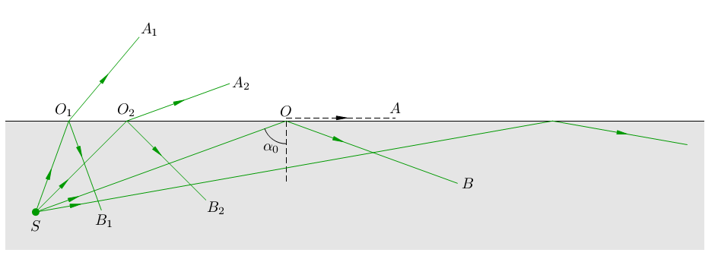
Рис.53 Полное внутреннее отражение
Угол α₀ называется предельным углом полного отражения. Его величину легко найти из закона преломления:
$$\frac{\sin{α}}{\sin{β}}=\frac{\sin{α}}{\sin{90}}=\frac{\sin{α}}{1}=\frac{1}{n}$$
$$α_{0}=arcsin\frac{1}{n}$$

Линза
Линза — это оптически прозрачное однородное тело, ограниченное с двух сторон двумя сферическими (или одной сферической и одной плоской) поверхностями.
В зависимости от форм различают собирающие (положительные) и рассеивающие (отрицательные) линзы. К группе собирающих линз обычно относят линзы, у которых середина толще их краёв, а к группе рассеивающих — линзы, края которых толще середины. Следует отметить, что это верно только если показатель преломления у материала линзы больше, чем у окружающей среды. Если показатель преломления линзы меньше, ситуация будет обратной. Например пузырёк воздуха в воде — двояковыпуклая рассеивающая линза.
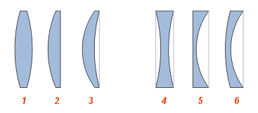
Рис.54 Виды линз:
Собирающие:
1 — двояковыпуклая
2 — плоско-выпуклая
3 — вогнуто-выпуклая (положительный(выпуклый) мениск)
Рассеивающие:
4 — двояковогнутая
5 — плоско-вогнутая
6 — выпукло-вогнутая (отрицательный(вогнутый) мениск)
Линзы характеризуются, как правило, своей оптической силой (измеряется в диоптриях), и фокусным расстоянием.
Оптическая сила линзы - величина, характеризующая преломляющую способность линз. Измеряется в диоптриях (обозначение: дптр): 1 дптр=1 м⁻¹
$$D=\frac{1}{F}$$
Формула тонкой линзы

$$D=±\frac{1}{F}=±\frac{1}{d}±\frac{1}{f}$$ | Формула тонкой линзы  (+F – собирающая линза  -F – рассеивающая линза  +d – действительный источник  -d – мнимый источник  +f – действительное изображение  -f – мнимое изображение)

Характеристики линз
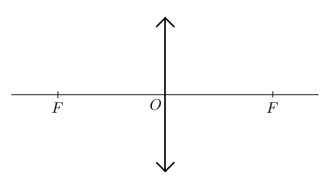
Рис.55 Обозначение тонкой собирающей линзы
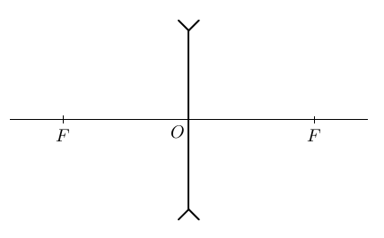
Рис.56 Обозначение тонкой рассеивающей линзы
В каждом случае прямая FF – это главная оптическая ось линзы, а сами точки F – ее фокусы. Оба фокуса расположены симметрично относительно линзы. Точка О – оптический центр линзы.
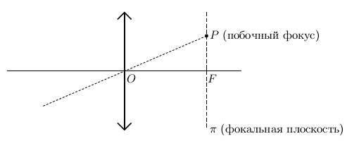
Рис.57 Побочная оптическая ось, фокальная плоскость и побочный фокус линзы.
Расстояние от оптического центра линзы О до фокуса линзы F – фокусное расстояние
Плоскость проведенная через фокус линзы, перпендикулярная главной оптической оси линзы – фокальная плоскость (рис.13)
Построение изображений в линзах
Для построения изображений в линзах необходимо использовать следующие правила:
1) Луч, идущий через оптический центр линзы, не преломляется (рис.58).
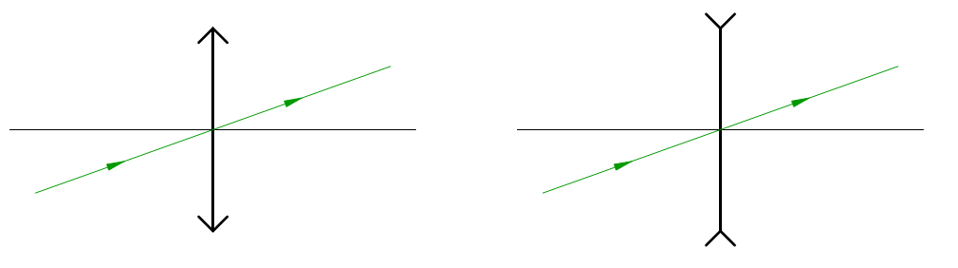
Рис.58 Ход луча через оптический центр линзы
2) Луч, идущий параллельно главной оптической оси линзы, после преломления пойдёт через главный фокус (рис.59).
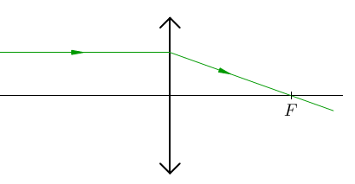 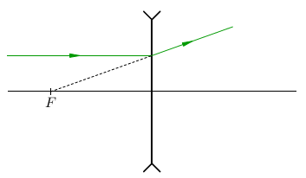Рис.59 Ход луча, идущего параллельно главной оптической оси
3) Луч, проходящий через фокус линзы, после прохождения линзы идет параллельно главной оптической оси (Рис.60)
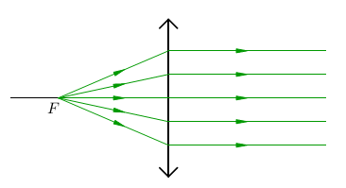
Рис.60 Ход луча, проходящего через фокус линзы
4) Если луч падает на линзу наклонно, то для построения его дальнейшего хода мы про-водим побочную оптическую ось, параллельную этому лучу, и находим соответствующий побочный фокус. Вот через этот побочный фокус и пойдёт преломлённый луч
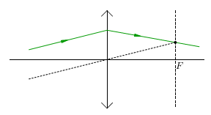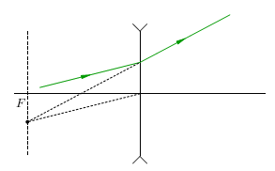

Частные случаи построения изображения в линзах
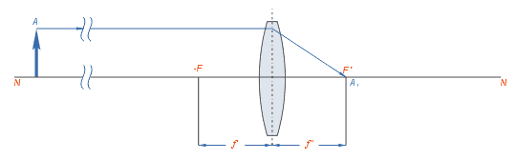
Если предмет находится на бесконечно далёком от линзы расстоянии, то его изображение получается в заднем фокусе линзы F’ действительным, перевёрнутым и уменьшенным до подобия точки.
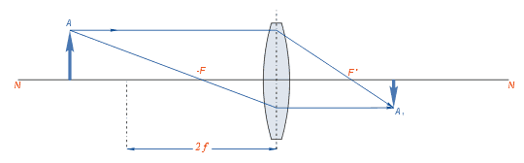
Если предмет приближён к линзе и находится на расстоянии, превышающем двойное фокусное расстояние линзы, то изображение его будет действительным, перевёрнутым и уменьшенным и расположится за главным фокусом на отрезке между ним и двойным фокусным расстоянием.
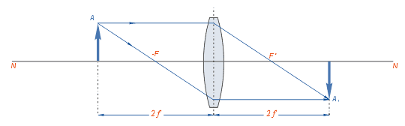
Если предмет помещён на двойном фокусном расстоянии от линзы, то полученное изображение находится по другую сторону линзы на двойном фокусном расстоянии от неё. Изображение получается действительным, перевёрнутым и равным по величине предмету.
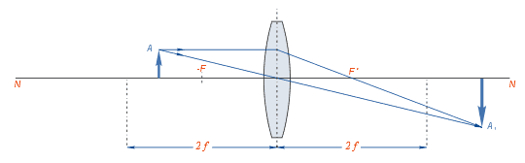
Если предмет помещён между передним фокусом и двойным фокусным расстоянием, то изображение будет получено за двойным фокусным расстоянием и будет действительным, перевёрнутым и увеличенным.
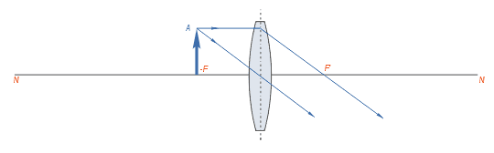
Если предмет находится в плоскости переднего главного фокуса линзы, то лучи, пройдя через линзу, пойдут параллельно, и изображение может получиться лишь в бесконечности.
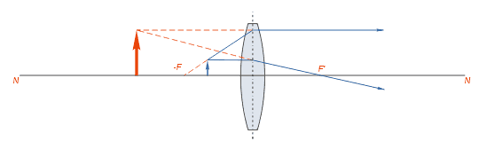
Если предмет поместить на расстоянии, меньшем главного фокусного расстояния, то лучи выйдут из линзы расходящимся пучком, нигде не пересекаясь. Изображение при этом получается мнимое, прямое и увеличенное, т. е. в данном случае линза работает как лупа.
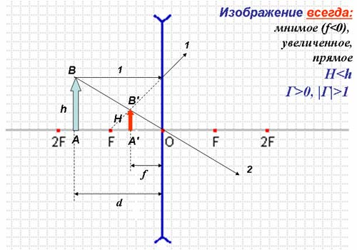
Рис. 61 Построение изображения в рассеивающей линзе

Оптические приборы. Глаз как оптическая система
Лупа — это просто собирающая линза (или система линз); фокусное расстояние лупы обычно находится в диапазоне от 5 до 125 мм.
Микроскоп содержит две собирающие линзы (или две системы таких линз) — объектив и окуляр. Запомнить это просто: объектив обращён к объекту, а окуляр — к глазу (к оку).
Телескоп – система из двух собирающих линз, дает действительное уменьшенное изображение.
Глаз - оптическая система, созданная природой. Хрусталик является собирающей линзой с переменным фокусным расстоянием; он может менять свою кривизну (и тем самым фокусное расстояние) под действием специальной глазной мышцы.
Фотоаппарат – оптическая система из собирающих линз, дает действительное уменьшенное изображение.

Интерференция света
Интерференция света – сложение двух когерентных волн, в результате чего происходит перераспределение интенсивности света. Это явление сопровождается чередующимися в пространстве максимумами и минимумами интенсивности. Её распределение называется интерференционной картиной.
Два источника называются когерентными, если они имеют одинаковую частоту и постоянную, не зависящую от времени разность фаз. Волны, возбуждаемые такими источниками, также называются когерентными.
Если две волны накладываются друг на друга в определённой области пространства, то они порождают новый волновой процесс.
Если рассмотреть колебания, которые распространяются с одинаковой частотой и в одной фазе, то мы увидим усиление волны (рис.62)
Рис.62 Волны в фазе – усиление колебаний
Теперь сдвинем синюю синусоиду относительно красной на половину длины волны. Тогда максимумы синей волны будут совпадать с минимумами красной и наоборот — минимумы синей волны совпадут с максимумами красной. Разность фаз колебаний станет равна π. Результирующее колебание окажется равным нулю, т. е. красная и синяя волны попросту уничтожат друг друга (рис.63)
Рис.63Волны в противофазе: гашение колебаний
Условие максимума. При наложении когерентных волн колебания в данной точке будут иметь максимальную амплитуду, если разность хода равна целому числу длин волн:
$$∆d=±kλ$$
Условие минимума. Когерентные волны, складываясь, гасят друг друга, если разность хода равна нечетному числу полуволн:
$$Δd=±\left(2k+1\right)\frac{λ}{2}$$
Таким образом при сложении двух когерентных волн можно получить фиксированное, не зависящее от времени распределение амплитуд колебаний – интерференционную картину(рис.64).
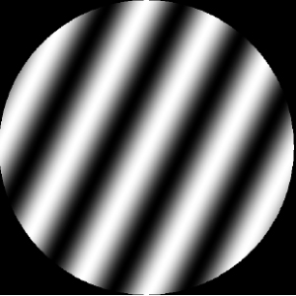
Рис.64 Интерференционная картина
Интерференция на тонкой пленке
Глядя на переливающийся различными цветами мыльный пузырь, на радужные отблески масляных или бензиновых пятен на поверхности воды, мы, оказывается, наблюдаем не что иное, как интерференцию света!
Давайте посмотрим на рис. 65. На поверхность тонкой прозрачной плёнки падает световой луч AO.
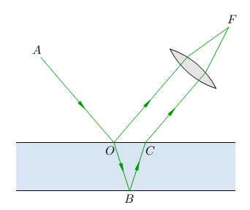
Рис.65 Интерференция на тонкой пленке
Падающий луч расщепляется на два луча: отражённый луч OF и преломлённый луч OB. После вторичного отражения и преломления из плёнки выходит второй луч CF, параллельный отражённому лучу.
Оба луча фокусируются собирающей линзой в точке F . Это может быть самая обычная линза (при наблюдении интерференционной картины на экране) или оптическая система нормального глаза (при непосредственном разглядывании). Обе волны OF и CF, будучи частями одной и той же волны AO, являются когерентными.
Действительно, в точке F сходятся две копии одного цуга с некоторым фиксированным сдвигом фаз между собой; этот сдвиг фаз обеспечивается разностью хода между волнами OF и OBCF . Поэтому волны OF и CF интерферируют друг с другом, давая картину чередующихся максимумов и минимумов в окружающем пространстве.
Предположим, что плёнка освещается белым светом. Как вы знаете, белый свет является смесью волн с различными частотами; эти частоты отвечают цветам от красного до фиолетового. Пусть, например, разность хода между волнами OF и OBCF равна целому числу длин волн красного света. Тогда красная составляющая белого света усилит сама себя, и отражённый плёнкой свет нам будет казаться красным. При небольшом изменении угла падения (или толщины плёнки) изменится и разность хода. Поэтому, если поверхность плёнки является неровной (или если мы посмотрим чуть с другого направления), то новая разность хода может стать равна целому числу длин волн, например, зелёного света. Теперь произойдёт усиление зелёной составляющей белого света, и отражённый от плёнки свет мы увидим зелёным.
Всё это мы наблюдаем, рассматривая мыльный пузырь. Перемещение его поверхности приводит к постоянному изменению разности хода для данного ракурса. Происходит усиление то одного цвета, то другого, и в результате пузырь переливается цветами радуги.
Кольца Ньютона
Возьмём плоско-выпуклую линзу с достаточно большим радиусом сферической поверхности и положим её выпуклостью вниз на стеклянную пластину. Если глядеть сверху, то сквозь линзу можно увидеть интерференционную картину в виде концентрических колец. Это так называемые кольца Ньютона ; они изучались Ньютоном при освещении как белым, так и монохроматическим светом. Кольца Ньютона в красном свете показаны на рис.66.
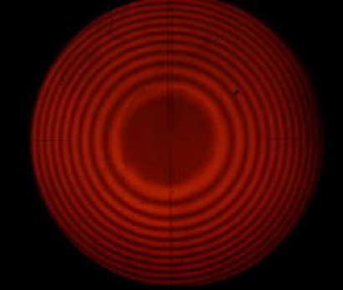
Рис.66 Кольца Ньютона
Происхождение колец Ньютона вполне аналогично интерференции в тонких плёнках. Взгляните на рис. 67
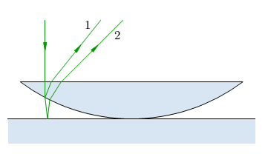
Рис.67 Происхождение колец Ньютона
Падающий луч расщепляется на два луча 1 и 2, отражённых соответственно от сферической поверхности линзы и от пластины; между этими лучами возникает разность хода, и они интерферируют между собой.
Просветление оптики
Пожалуй, самым широким на сегодняшний день применением интерференции света служит просветление оптики. Свет, падающий на линзу, частично отражается назад; доля отражённого света обычно составляет несколько процентов. Объективы современной оптической техники представляют собой системы линз (числом до нескольких десятков). В результате отражений на поверхности каждой линзы происходит значительное ослабление света: в сумме на отражениях может теряться до 90% световой энергии. Освещённость изображений предметов, даваемых такой оптической системой, будет чрезвычайно низкой. Как уменьшить потери на отражение? Для этого на поверхность линзы наносят интерференционное покрытие в виде тонкой плёнки. Рис.68
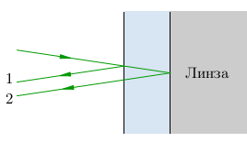
Рис.68 Просветление оптики
Толщина покрытия подбирается так, чтобы отражённые волны 1 и 2 были сдвинуты на полволны и, интерферируя, погасили друг друга. Тогда не будет потерь на отражение, и вся световая энергия пройдёт через линзу. Изображение получится более ярким — оптика «просветляется».

Дифракция и дисперсия света
Дифракция света – огибание светом препятствий, сравнимых с длиной волны.
Опыт Юнга
Эксперимент достаточно прост. Имеется источник света. За ним Юнг использовал экран А, с узкой щелью. После прохождения света от источника через эту щель его можно считать точечным. За первым экраном расположен второй - экран B, уже с двумя щелями, расположенными рядом друг с другом на расстоянии d. Для наблюдения интерференции, необходимо, чтобы источники интерферирующих волн были когерентными. Поскольку изначально свет в эксперименте поступает от одного источника, то проходя через два отверстия экрана B мы получаем два источника когерентного света S1 и S2, т.е. сами щели. Этот метод называется методом деления волнового фронта. Свет этих источников интерферирует, результат можно наблюдать на экране Э. (Рис. 69).
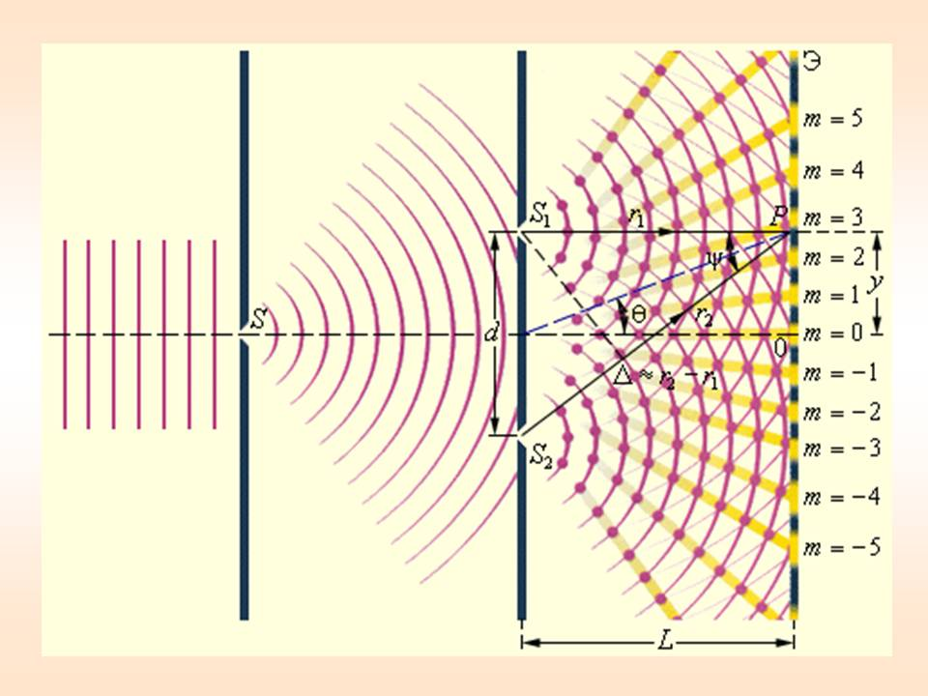
Рис.69 Опыт Юнга
Дифракционная решетка
Дифракционная решетка - это оптический прибор, позволяющий получать разложение света на спектральные составляющие и измерять длины волн. Дифракционные решётки бывают прозрачными и отражательными.
Рассмотрим прозрачную дифракционную решётку. Она состоит из большого числа щелей ширины a, разделённых промежутками ширины b (рис. 70). Свет проходит только сквозь щели; промежутки свет не пропускают. Величина d = a + b называется периодом решётки.
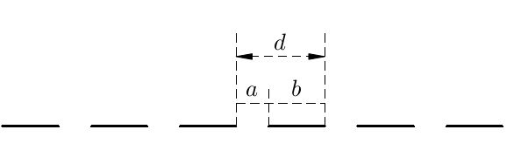
Рис.70 Дифракционная решетка
Свет проходя щели интерферирует на экране.
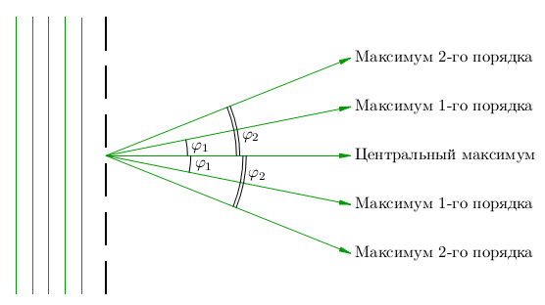
Рис.71 Максимумы первых двух порядков
$d\sin{φ}=kλ$, где d – период решетки , λ – длина волны, φ – угол между центральным максимумом и максимумом k-го порядка.
Дисперсия света
Дисперсия света – явление разложения белого света в спектр. Белый свет состоит из электромагнитных волн разной частоты. Попадая в призму, эти волны по разному преломляются. Больше всего преломляются волны, соответствующие фиолетовому цвету (самая большая частота света, самая маленькая длина волны, самый маленький угол преломления), меньше – красному (самая маленькая частота света, самая большая длина волны, самый большой угол преломления).
Пример дисперсии – радуга. Радуга – это разложение белого цвета на каплях дождя.
Если белый свет проходит через светофильтр – то он становится монохроматическим, т.е. содержит длину волны, соответствующую одному цвету. Это явление связано с тем, что проходя через светофильтр световые волны в основном поглощаются. Проходит через светофильтр только световая волна определенной частоты.
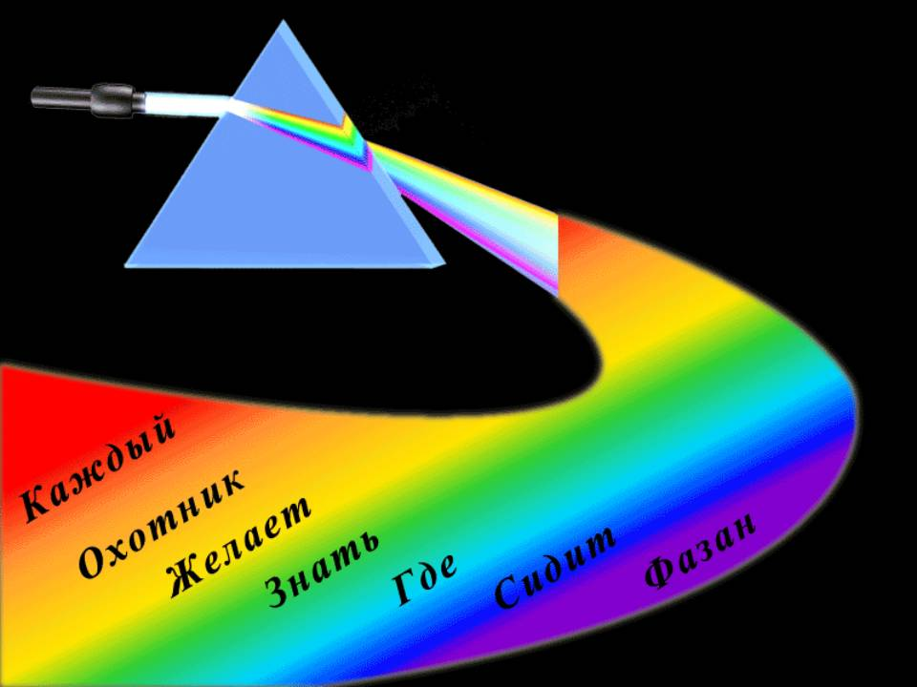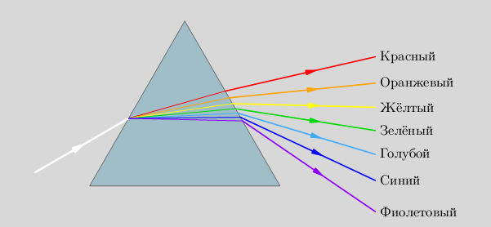
Рис.72 Дисперсия света
Согласно формуле:
$n=\frac{c}{v}$, где v – скорость света в среде
Наибольшую скорость внутри стеклянной призмы имеет красный свет, наименьшую — фиолетовый. Различие в скоростях света для разных частот проявляется только при наличии среды. В вакууме скорость распространения электромагнитных волн не зависит от частоты и равна c. Частота волны света не изменяется при переходе из воды в вакуум, поскольку она не зависит от того, в какой среде распространяется волна/
Примечание. Необходимо различать нормальную дисперсию и аномальную дисперсию.
Нормальная дисперсия - показатель преломления увеличивается с увеличением частоты излучения. Нормальная дисперсия наблюдается у веществ, прозрачных для света. Например, обычное стекло прозрачно для видимого света, и в этой области частот наблюдается нормальная дисперсия света в стекле. На основе явления нормальной дисперсии основано «разложение» света стеклянной призмой монохроматоров.
Следствия для нормальной дисперсии (граница воздух-стекло):
- Показатель преломления увеличивается с увеличением частоты
- Угол преломления света уменьшается при увеличении частоты
- угол преломления световых лучей на границе воздух-стекло увеличивается с увеличением длины волны излучения
- угол преломления световых лучей на границе воздух-стекло уменьшается с увеличением частоты излучения.
Аномальная дисперсия - когда показатель преломления уменьшается с увеличением частоты излучения. Аномальная дисперсия наблюдается в областях частот, соответствующих полосам интенсивного поглощения света в данной среде. Например, у обычного стекла в инфракрасной и ультрафиолетовой частях спектра наблюдается аномальная дисперсия.
Следствия для нормальной дисперсии (граница воздух-стекло):
- показатель преломления уменьшается с увеличением частоты излучения
- угол преломления увеличивается с увеличением частоты
- угол преломления световых лучей на некоторой границе раздела двух сред уменьшается с увеличением длины волны излучения
- угол преломления световых лучей на некоторой границе раздела двух сред увеличивается с увеличением частоты излучения

